附件1

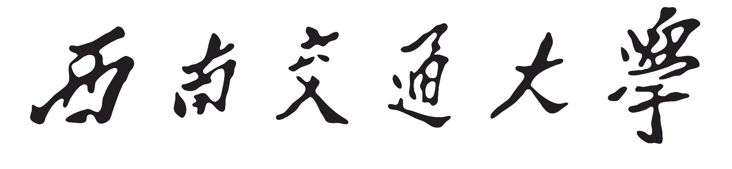

心理研究与咨询中心“本科生学术与科研创新计划”立项申报书

项目名称：
指导教师：
主持同学：
学 号：
院系专业：
联系电话：
电子信箱：
填表日期：

西南交通大学心理中心学生工作组 制表

填 表 说 明

一、立项申报书填写内容必须实事求是，表达明确严谨，空缺处要填“无”。
二、“起止时间”原则上为2020年11月—2021年11月
三、“指导教师”为必填，“项目组成员”填写主要参与者。四、材料规格：用A4纸双面打印（复印），左侧装订。

项目名称
主持人 | 姓名 | 学号 | 学院专业 | 项目中主要承担任务
项目成员
指导教师  导教师简介 | 姓名 |  |  | 单位
指导教师  导教师简介 | 职务/职称 |  |  | 手机
1、国内外研究现状及研究目的、意义（限350字）

- 研究目标、主要内容、拟解决的关键问题、特色与创新点。（限2000字以内）

3、总体安排和进度（限300字）
4、项目预期成果（预期成果的形式，限500字）
指导老师意见：（从项目主题性、创新性、可行性等加以评价）

指导教师（签字）：

年 月 日
中心意见：

负责人（签字）：
（盖章）：
年 月 日

